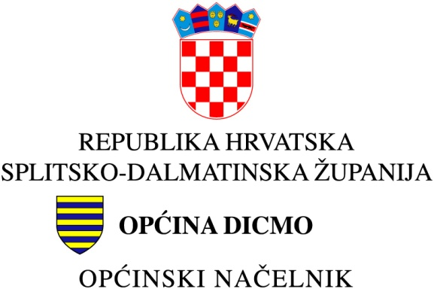

Klasa: 112-01/21-01/1
Urbroj: 2175/02-02-21-1
Dicmo Kraj, 04. lipnja 2021..godine
Na temelju Odluke Ministarstva rada i mirovinskog sustava te Ugovora o dodjeli bespovratnih sredstava za projekte koji se financiraju iz Europskog socijalnog fonda Operativnog programa Učinkoviti ljudski potencijali 2014.-2020. Zaželi faza II – program zapošljavanja žena, kodni broj: UP.02.1.1.13 , naziva „Snažna žena – snažna zajednica” te članka 27. Statuta Općine Dicmo („Službeni glasnik“ br. 7/09, 12/09, 3/13, 4/13 i 1/15, 1/18, 2/20) općinski načelnik općine Dicmo,
donosi
O D L U K U
o raspisivanju natječaja za prijem radnica u radni odnos na određeno vrijeme u projektu „Snažna žena – snažna zajednica u sklopu „Zaželi – program zapošljavanja žena – faza II“

Mjesto rada: Općina Dicmo
Broj traženih radnika: 8
Vrsta zaposlenja: Na određeno; novootvoreni poslovi
Radno vrijeme: Puno radno vrijeme
Način rada: Smjena- prijepodne
Smještaj: Nema smještaja
Naknada za prijevoz: u cijelosti
Natječaj vrijedi od: 07.06.2021.
Natječaj vrijedi do: 15.06.2021.
Uvjeti na radnom mjestu: Terenski
Posloprimac
Razina obrazovanja: - Završena osnovna škola
- Srednja škola 3 godine
- Srednja škola 4 godine
Radno iskustvo: Nije važno
Ostale informacije:
JAVNI NATJEČAJ
za prijam u radni odnos na određeno vrijeme u projektu „Snažna žena – snažna zajednica” u sklopu „Zaželi – program zapošljavanja žena – faza II“
Pozivaju se zainteresirane nezaposlene žene s područja općine Dicmo da dostave prijave za zasnivanje radnog odnosa na određeno vrijeme u općini Dicmo za potrebe provedbe aktivnosti u sklopu Projekta „Zaželi – program zapošljavanja žena – faza II“ – 8– radnica za pomoć i potporu starijim osobama i/ili osoba u nepovoljnom položaju i/ili osobama s invaliditetom.
„Zaželi – program zapošljavanja žena – faza II“ je u skladu s europskim i nacionalnim preporukama o unaprjeđenju položaja žena na tržištu rada i zaštite prava žena, kao i sa smjernicama politika zapošljavanja država članica EU s naglaskom na promicanje socijalne uključenosti i suzbijanja siromaštva, posebice radi činjenice da će se kao sudionice ovih aktivnosti uključivati žene koje su u nepovoljnom položaju na tržištu rada, a koje će skrbiti o starijim osobama i osobama u nepovoljnom položaju.
- Vrsta ugovora: Ugovor o radu na određeno vrijeme
- Trajanje radnog odnosa: 12 mjeseci uz obvezni probni rad u trajanju od 2 mjeseca
- Predviđena plaća: plaća u iznosu minimalne plaće sukladno važećoj Uredbi Vlade RH o visini minimalne plaće za tekuću godinu sa svi pravima propisanim Zakonom o radu
- Kandidati moraju ispunjavati sljedeće uvjete za prijem u radni odnos:
- Punoljetnost
- Hrvatsko državljanstvo
- Nezaposlene žene prijavljene u evidenciji nezaposlenih HZZ-a bez obzira na duljinu prijave u evidenciji s naglaskom na:
- Žene starije od 50 godina
- Žene s invaliditetom
- Žrtve trgovanja ljudima
- Žrtve obiteljskog nasilja
- Azilantice
- Mlade žene koje su izašle iz skrbi (domova za djecu) i udomiteljskih obitelji, odgojnih zavoda i sl.
- Liječene ovisnice o drogama
- Povratnice s odsluženja zatvorske kazne unazad 6 mjeseci
- Pripadnice romske nacionalne manjine
- Beskućnice
- Nezaposlene žene sa najviše završenim srednjoškolskim obrazovanjem
- Opis poslova:
- Pomoć u dostavi namirnica, lijekova i drugih potrepština
- Pomoć u pripremi obroka u kućanstvima krajnjih korisnika
- Pomoć u održavanju čistoće stambenog prostora
- Pružanje podrške korisnicima kroz razgovore i druženje te uključivanje u društvo
- Pomoć u posredovanju u ostvarivanju raznih prava ( plaćanje računa, dostava pomagala, lijekova i sl.) i
- Drugi poslovi vezani uz skrb starijih osoba i osoba u nepovoljnom položaju
Svaka zaposlena žena pružat će potporu i podršku za najmanje 6 krajnjih korisnika.
- Prijavi na Javni natječaj kandidati su dužni priložiti:
- Zamolba/Prijava vlastoručno potpisana
- Životopis
- Preslika dokaza o završenoj školi
- Potvrda izdana od HZZ kojom osoba dokazuje da je prijavljena u evidenciji nezaposlenih osoba ( datum izdavanja potvrde nakon datuma objave Javnog poziva)
- Preslika osobne iskaznice
- Uvjerenje da se protiv osobe ne vodi kazneni postupak ( ne starije od 6 mjeseci)
Osobe koje se prijavljuju na natječaj dužne su dostaviti svoju prijavu na adresu: Općina Dicmo, Kraj 43, 21232 Dicmo Kraj
Nepotpune i nepravovremene prijave neće se uzeti u razmatranje. Osoba koja nije podnijela pravodobnu i urednu prijavu ili ne ispunjava formalne uvjete iz natječaja, ne smatra se kandidatom prijavljenim na natječaj.
Općina Dicmo zadržava pravo po ovom natječaju pozvati sve osobe koje ispunjavaju formalne uvjete ovog natječaja na intervju.
Za kandidate prijavljene na oglas koji ispunjavaju formalne uvjete provest će se intervju.
Za potrebe provedbe natječaja, općinski načelnik imenuje sljedeće povjerenstvo:
- Jelena Bilan
- Žarko Bilan
- Marko Vukas
Javni natječaj će biti objavljen na službenim stranicama Hrvatskog zavoda za zapošljavanje i internetskoj stranici općine Dicmo
O rezultatima javnog natječaja kandidati će biti obaviješteni u zakonskom roku.
Poslodavac: Općina Dicmo
Kontakt: Općina Dicmo, Kraj 43, 21232 Dicmo Kraj, tel: 021/837-937
OPĆINSKI NAČELNIK:
Petar Maretić

